Міністерство освіти і науки України
Національний центр «Мала академія наук України»
Всеукраїнський інтерактивний конкурс «МАН-Юніор Дослідник
Номінація «Еколог-Юніор 2026 р».

ТЕЗИ
Науково-дослідницького проекту «Екологічна цінність мертвої деревини в букових пралісах»

Автор: Шмиг Андрій Васильович, вихованець гуртка «Юні екологи»,
Центру науково-технічної, дитячої та юнацької творчості Рахівської міської ради, учень 7 класу класу Рахівського ЗЗСО І-ІІІ ст., №4.
Шмиг Василь Васильович, керівник гуртка «Юні екологи»,
Центру науково-технічної, дитячої та юнацької творчості Рахівської міської ради.

Вступ
Мета наукового дослідження: визначити екологічну цінність мертвої деревини під наметом букових пралісів.
Об’єктом дослідження: визначити екологічну роль мертвої деревини для букових пралісів.
Предметом наукового дослідження: розроблення карти поширення букових пралісів на території Закарпаття, визначити цінні екологічні функції пралісів для природи та вплив мертвої деревини на успішне проростання лісової розсади й формування харчового ланцюга.
Основні завдання наукового дослідження: визначити місця поширення букових пралісів на території Закарпаття та їхнє важливе значення в природному середовищі; визначити вплив замкнутості крон дерев на зміну сонячної енергії та тепла; вивчити роль родючості ґрунту на процес відновлення молодого підліску; дослідити мертву деревину у формуванні харчового ланцюга.

Теоретична частина
Буковий праліс – це лісовий масив, який за увесь час свого існування ніколи не зазнав людського втручання та демонструє свій природний розвиток. На сьогоднішній день вони становлять надзвичайну цінність на світовому рівні.
Площа поширення букових пралісів на території Українських Карпат є нерівномірною, але вони відіграють важливу роль для природного середовища (див. додаток А).

Експериментальна частина
Експериментально-дослідна робота включала такі найголовніші пункти:
1. визначення дослідної ділянки на території Угольсько-Широколужанського,
2. визначення екологічної ролі хвойних пралісів для природи,
3. дослідження впливу лісів на розвиток біорізноманіття даної місцевості.
Для подальшого призупинення ґрунтового зсуву на східному схилі гори Латундур потрібно зробити наступне: провести дренаж заболоченої території поблизу нижньої лінії зсувного полотна, засадження поверхні зсувного полотна хвойними деревами та кущами.
Експериментальне дослідження проводилося на території урочища Чурь Угольсько-Широколужанського масиву, на висоті 540-640 м н. р. м., південна експозиція гірського схилу (див. додаток Б).
Перший крок – визначення кількості букових деревостанів за віком на площі 1 га. Визначення віку букових деревостанів відбувалося за допомогою використання вікового бура Преслера. Для визначення середнього та максимального віку букових деревостанів були обрані 25 штук на площі 1 га. З результатами можна ознайомитися в додатку В.
Наступним кроком моєї роботи є визначення густоти поширення букових деревостанів на площі 1 га та вплив замкнутості крон дерев на зміну сонячного тепла й енергії. Поширення букових деревостанів на площі 1 га є нерівномірним, і цьому посприяв природний відбір дерев. Таким чином, на: першому квадраті кількість вимерлих дерев становила 18 одиниць/1 га; другому – 15 одиниць/1 га; третьому – 17 одиниць/га; четвертому – 13 одиниць/га; п’ятому – 19 одиниць/га.
Наступним кроком мого дослідження було визначення впливу замкнутості букових деревостанів на отримання сонячного тепла і енергії поверхневими ґрунтами (див. додаток Г).
Під наметом букових пралісів мертва деревина зберігає продуктивність лісової екосистеми, постійно накопичує вуглець та забезпечує необхідною поживою тисячі специфічних видів. Повне розкладання мертвої деревини: забезпечує мінеральними та поживними речовинами поверхневий ґрунтовий покрив, підвищує рівень гумусу в поверхневому ґрунті, приваблює специфічні види живих організмів, є чудовим середовищем для успішного зростання рідкісних лісових рослин. Як показали власні результати досліджень, на місцях повного розкладання мертвої деревини відбувається насичення необхідними поживними речовинами, покращення родючості ґрунту та його розпушування (див. додаток Д).
Кожна із вищеназваних мінеральних речовин відіграє важливу роль для успішного розвитку молодого підліску бука лісового під наметом букового пралісу (див. додаток Е).
Відмерла деревина під наметами букових пралісів має велике значення для ґрунтів та успішного відновлення молодого букового підліску. Букове насіння найкраще проростає навколо лежачого бука, який на 60-70% розклався або на місці його повного розкладання. Тому, чим більше мертвої деревини під наметом букового лісу, тим кращим є рівень родючості ґрунту, а лісовий гумус – товщий (див. додаток Є).
Під наметами букових пралісів, на місцях початкової стадії розкладання мертвої деревини, поширені сапроксильні комахи. Вони були помічені під наметами букових пралісів Мармароського, Свидовецького та Чорногірського масивів, а також Угольсько-Широколужанського та Кузія. На території цього урочища, на місцях розкладання мертвої деревини, поширені такі види сапроксильних комах: вусач-розалія альпійська, жук-олень, жук-самотнік, охровусач червоний.
Сапроксильні комахи є надзвичайно важливим компонентом екосистеми букових пралісів, вони безперервно беруть участь у розкладанні деревини, обмежують кількість інших комах, а також створюють умови для існування плазунів та багатьох видів птахів. Крім твердокрилих комах, під наметами букових пралісів Угольсько-Широколужанського масиву були визначені окремі представники фауни: саламандра вогняна, дятел великий, сіра сова, вухата сова, Ескулапів полоз та Вухань звичайний.

Висновок

Отже, площі букових пралісів є невеликими на території Українських Карпат і мають найбільшу цінність для природи. Під їхніми наметами накопичується значна кількість мертвої деревини, яка має прямий вплив на покращення родючості ґрунтів, успішне відновлення підліску та формування харчового ланцюга. Багатоденні дослідження показали, що мертва деревина під наметами букових пралісів має найбільшу екологічну цінність. Тому на сьогоднішній день потрібно зберігати букові праліси на території Українських Карпат для підтримання екологічної рівноваги в природному середовищі та формування біорізноманіття під їхніми наметами.

Список використаних джерел
https://ecozakarpat.gov.ua/wp-content/uploads/2018/02/buk_pralis.pdf - Букові праліси Закарпаття
https://epl.org.ua/about-us-posts/mertva-derevyna-navishho-vona-potribna-lisu/ - Мертва деревина: навіщо вона потрібна лісу?

Додаток А
Площа поширення букових пралісів на території Закарпаття
№  п/п | Назва гірського масиву | Ядрова (заповідна) зона, га | Буферна зона (га) | Природоохоронна установа
1. | Чорногірський заповідний масив | 2476,8 | 12925, 0 | Карпатський біосферний заповідник
2. | Мармароський заповідний масив | 2243,6 | 6230,4 | Карпатський біосферний заповідник
3. | Свидовецький заповідний масив | 3030,5 | 5639,5 | Карпатський біосферний заповідник
4. | Угольсько-Широколужанський заповідний масив | 11860 | 3301 | Карпатський біосферний заповідник
5. | Кузійський заповідний масив | 1369,6 | 3163,4 | Карпатський біосферний заповідник
6. | Стужиця – Ужанський національний природній парк | 2532 | 3615 | Ужанський національний природній парк
Загальна площа: 23 512,5 (34 874,3)

Додаток Б
Дослідна ділянка на території урочища Чурь
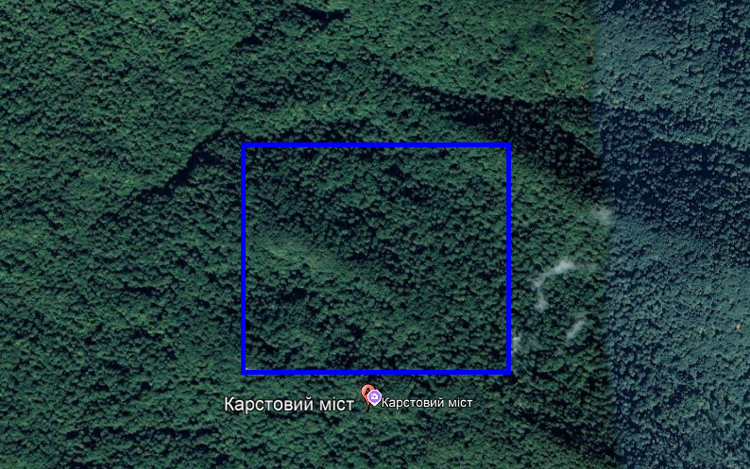

Додаток В
 | Вік дерев |  |  |  | Загальна кількість
 | 200-300 | 300-400 | 400-500 | Більше 500 | Загальна кількість
1 га | 60 шт. | 195 шт. | 226 шт. | 20 шт. | 501 шт.
5га | 276 шт. | 694 шт. | 1117 шт. | 114 шт. | 2202 шт.
Чисельність букових деревостанів на площах 1 га та 5 га

Додаток Г
Вплив замкнутості крон дерев на зміну сонячного тепла та енергії
 | Замкнутість верхніх крон дерев у %
 | 10-20 | 20-30 | 30-40 | 40-50 | 50-60 | 60-70 | 70-80
Сонячне тепло | 90%/м² | 82%/м² | 71%/м² | 60%/м² | 52%/м² | 39%/м² | 28%/м²
Сонячна енергія | 91%/м² | 83%/м² | 72%/м² | 63%/м² | 50%/м² | 41%/м² | 30%/м²
t ºC повітря | + 26ºС | + 25ºС | + 24ºС | + 23ºС | + 22С | + 21ºС | + 20ºС
t ºC поверхні ґрунту | + 31ºС | + 30ºС | + 28ºС | + 27ºС | + 25ºС | + 24ºС | + 23ºС

Додаток Д
Вміст мінеральних речовин в середині ґрунту на місцях повного розкладання мертвої деревини
 | Мінеральні речовини
 | Вуглець | Азот | Фосфор | Магній | Калій | Кальцій
Буковий праліс | 0,9 кг/м² | 1,8 кг/м² | 1,5 кг/м² | 1,3 кг/м² | 1,7 кг/м² | 2.1 кг/м²
Оголена ділянка | 0,3 кг/м² | 0,7 кг/м² | 0,5 кг/м² | 0,4 кг/м² | 0,7 кг/м² | 0,8 кг/м²

Додаток Е
Роль мінеральних речовин для підросту лісового підліску під наметом букових пралісів
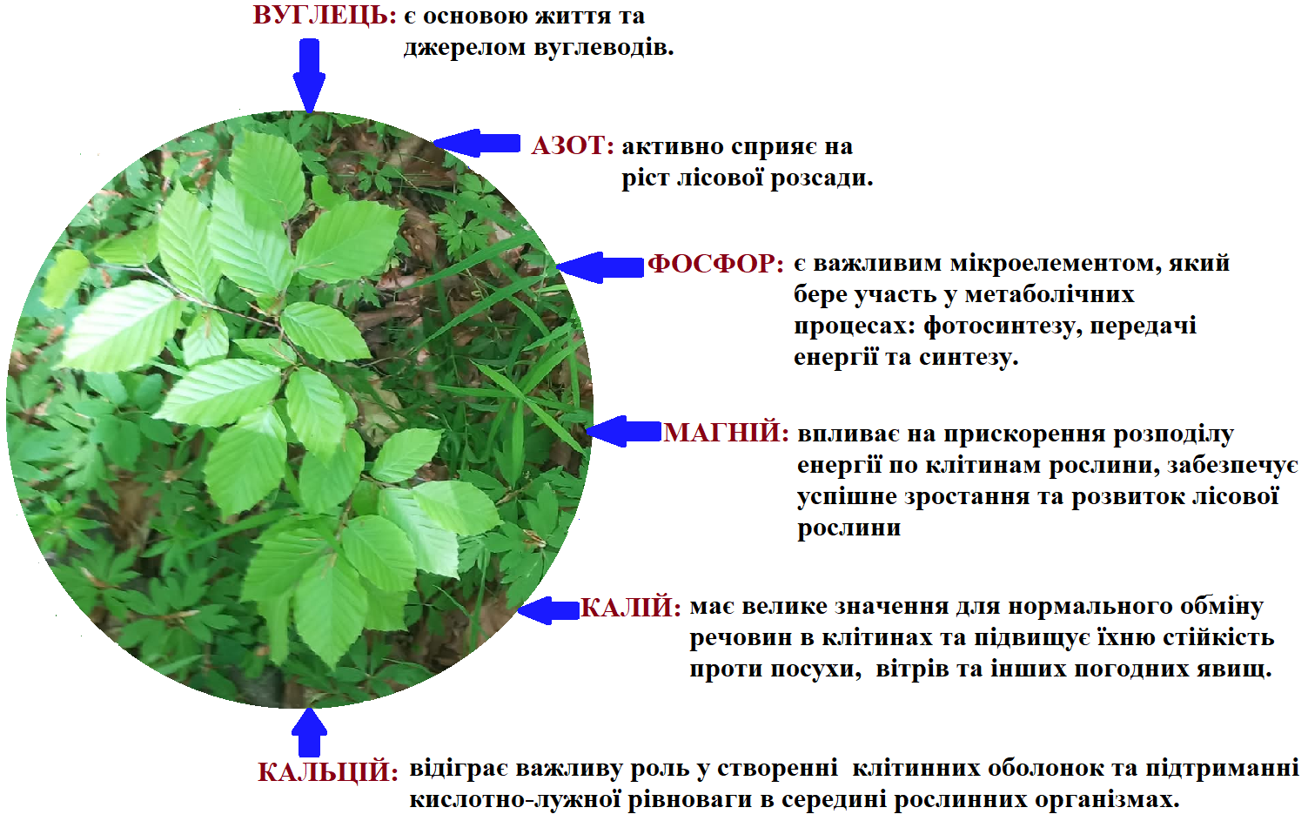

Додаток Є
Формування гумусу на місці розкладання мертвої деревини
